【方差分析】
- 简介
方差分析（ANOVA）又称变异数分析或F检验。

- 应用
方差分析除了用于多个样本均数比较外，还可以用于两个样本均数的比较，分析因素间的交互作用和回归方程的线性假设检验。
- 概念
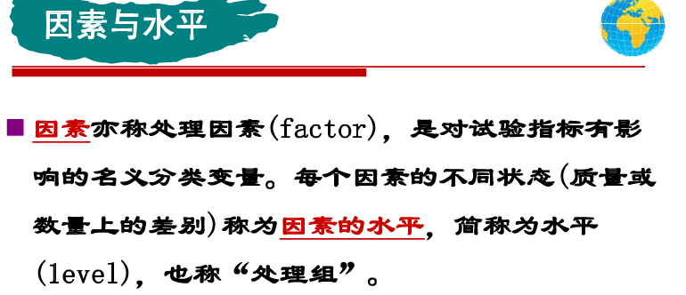
【注】因素是列，水平是行。
- 步骤
①算出每组的平均值，以及每组平均值的平均值，作为总体数据的平均值
②算出组间偏差平方和、组内偏差平方和，以及总的偏差平方和
③算出组间自由度、组内自由度、总的自由度
④SS组间/组间自由度=MS组间, SS组内/组内自由度=MS组内
- 例子
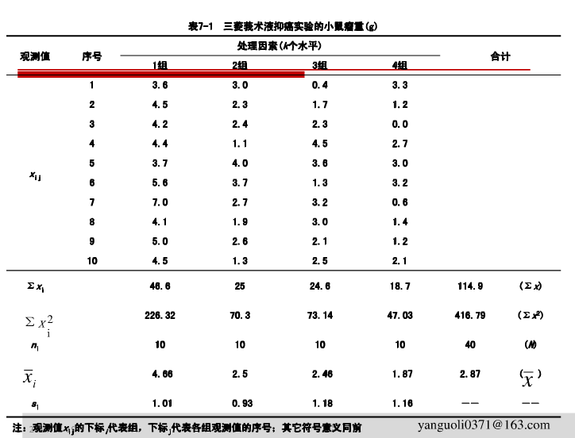
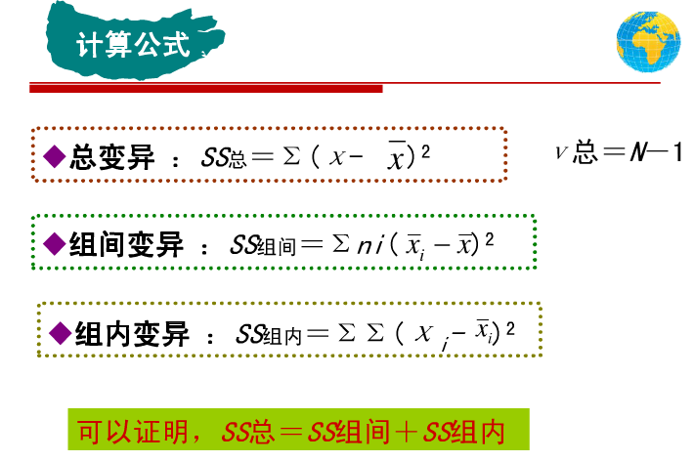
【注】SS组间的公式是把每组的平均值减去总的平均值累加后乘以行的行数。
